мИНИСТЕРСТВО ОБРАЗОВАНИЯ И НАУКИ РЕСПУБЛИКИ ДАГЕСТАН
ГОСУДАРСТВЕННОЕ КАЗЕННОЕ ОБЩЕОБРАЗОВАТЕЛЬНОЕ УЧРЕЖДЕНИЕ РЕСПУБЛИКИ ДАГЕСТАН
«КРАСНОСЕЛЬСКАЯ СРЕДНЯЯ ОБЩЕОБРАЗОВАТЕЛЬНАЯ ШКОЛА ХУНЗАХСКОГО РАЙОНА»
368083, РД, Кумторкалинский район, с.Красное тел.: 8(928)502-01-01, E-mail: krasnoesosh mail.ru

ПРИКАЗ
«29» ноября 2021 г, 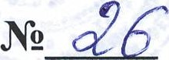
«О создании службы медиации в школе на 2021/22 учебный год»

В соответствии со Стратегией развития воспитания в Российской Федерации на период до 2025 года, утверждённой распоряжением
Правительства Российской Федерации от 29.05.2015 NQ 996-р <<06 утверждении Стратегии развития воспитания в Российской федерации на период до 2025 года>>, Концепцией развития системы профилактики безнадзорности и правонарушений несовершеннолетних на период до 2025 года, утверждённой распоряжением правительства Российской Федерации от 22 марта 2017 года N9 520-р в целях реализации мер, обеспечивающих защиту прав и интересов детей, формирования безопасного пространства, профилактики правонарушений и преступлений, а так же разрешения конфликтов в образовательных организациях,
ПРИКАЗЫВАЮ:
- Создать с 01.12.2021 в ГКОУ РД («Красносельская СОШ Хунзахского района>> Службу медиации,
- Утвердить <<Положение о Службе медиации в ГКОУ РД (Красносельская СОШ Хунзахского района>> (Приложение М 1).
З. Назначить куратором Службы медиации ГКОУ РД «(Красносельская СОШ Хунзахского района>> Магомедову Патимат Муртазаевну, зам. директора по ВР.
4. Утвердить Школьную службу медиации в составе:
руководитель Службы медиации ГКОУ РД («Красносельская СОШ Хунзахского района>> - Абдусаламова Сапинат Абдусаламовна, социальный педагог ГКОУ «(Красносельская СОШ Хунзахского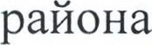
- медиатор (педагог) — Газиев Магомед Абдулвахидович, педагог-психолог
ГКОУ РД «(Красносельская СОШ Хунзахского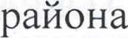
- медиатор (учащийся) — Расулова Патимат, ученица 10 класса.
5. Утвердить план работы Службы медиации ГКОУ РД («Красносельская СОШ Хунзахского района>> на 2021-2022 учебный год.
6, Контроль за исполнением настоящего приказа возлагаю на Магомедову П.М. - зам. директора по ВР.
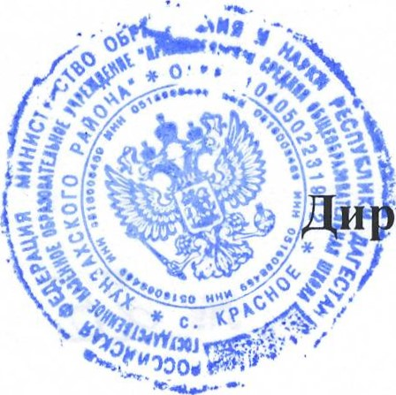ектор школы 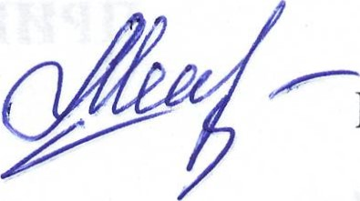Магомедов К.М.

